Отметить месяцы по временам года: зимние, весенние, летние, осенние.

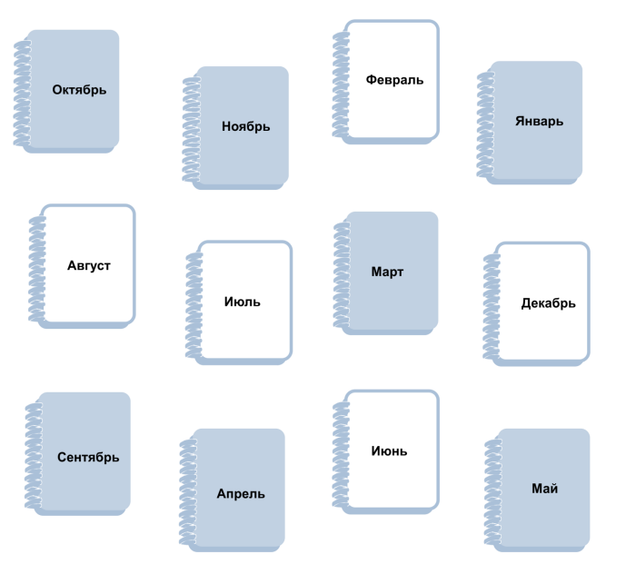

Составить ассоциации и запомнить слова для каждой из цифр.

